1. **Cấu trúc điều khiển**

Cấu trúc điều khiển trong PHP cho phép bạn kiểm soát luồng thực thi của chương trình dựa trên các điều kiện khác nhau. Các cấu trúc điều khiển phổ biến bao gồm:

* 1. *Câu lệnh if, else, elseif*

Câu lệnh **if** được sử dụng để kiểm tra điều kiện. Nếu điều kiện là **true**, đoạn mã trong khối **if** sẽ được thực thi. Nếu điều kiện là **false**, chương trình có thể chuyển sang khối **else** hoặc **elseif** (nếu có).

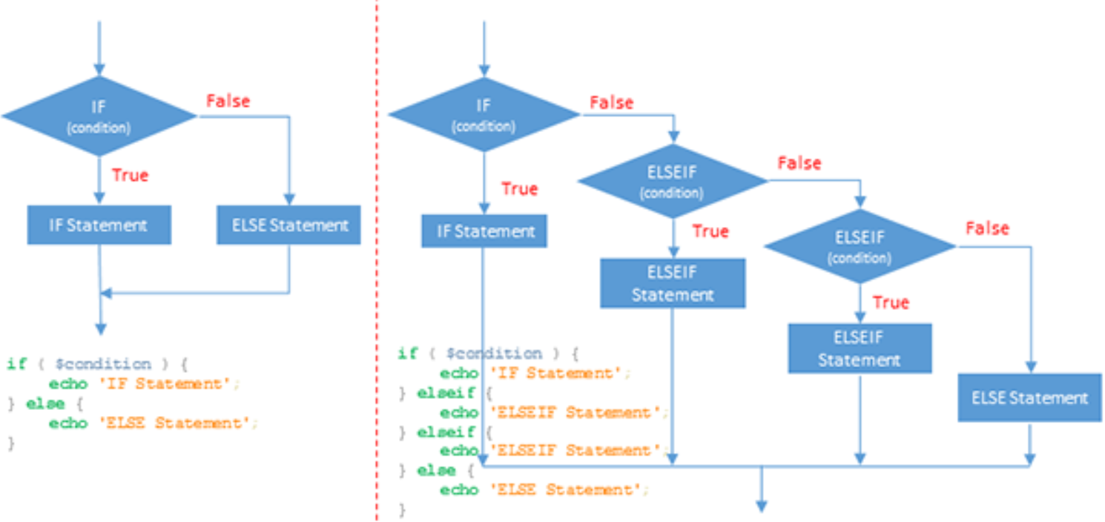

* 1. *Câu lệnh switch-case*

Câu lệnh **switch** được sử dụng khi bạn cần kiểm tra một biến hoặc biểu thức với nhiều giá trị khác nhau. Nó là một cách hiệu quả hơn khi có nhiều **if...elseif.**

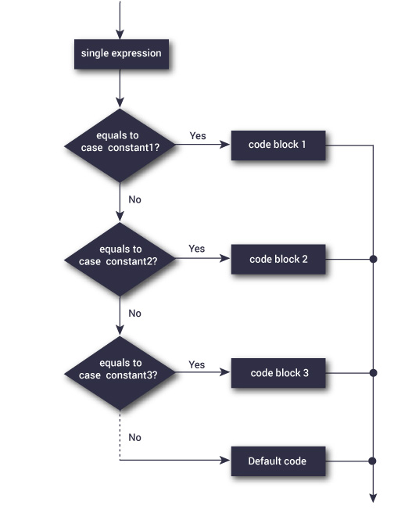

1. **Vòng lặp: for, while, do...while, foreach**

Vòng lặp cho phép bạn thực thi một khối mã nhiều lần dựa trên một điều kiện hoặc một tập hợp các giá trị.

* *Vòng lặp for*: thường được sử dụng khi bạn biết trước số lần lặp.
* *Vòng lặp while:* thực thi một khối mã miễn là điều kiện vẫn là true. Điều kiện được kiểm tra trước mỗi lần lặp.
* *Vòng lặp do...while:* tương tự như while, nhưng điều kiện được kiểm tra sau mỗi lần lặp. Do đó, khối mã sẽ được thực thi ít nhất một lần, ngay cả khi điều kiện là **false**.
* *Vòng lặp foreach:* được sử dụng để lặp qua từng phần tử của một mảng. Nó đặc biệt hữu ích khi bạn không biết trước số lượng phần tử.

1. **Break và Continue**
   1. *Break*

Câu lệnh break được sử dụng để thoát khỏi một **vòng lặp** hoặc **switch** ngay lập tức, ngay cả khi điều kiện của vòng lặp vẫn còn true (chạy bình thường).

* 1. *Continue*

Câu lệnh continue được sử dụng để bỏ qua phần còn lại của vòng lặp hiện tại và bắt đầu lần lặp tiếp theo. Nó không thoát khỏi vòng lặp mà chỉ bỏ qua phần mã phía sau câu lệnh continue cho lần lặp hiện tại.